Lab1.2
Nguyễn Minh Khang_1150070019_TTMT
Link Youtube: https://youtu.be/j5nwuXasf-Q

B1. Kiểm tra kết nối giữa các máy với nhau
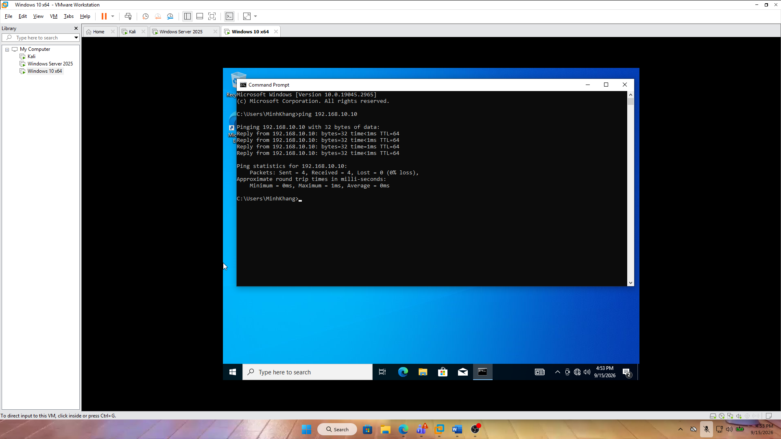
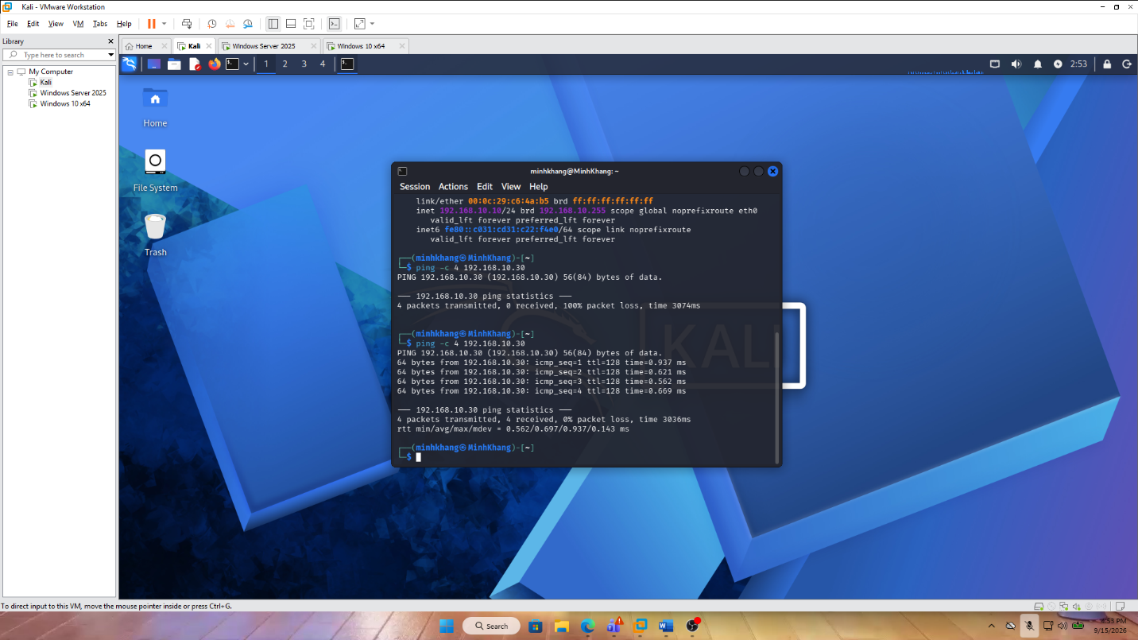
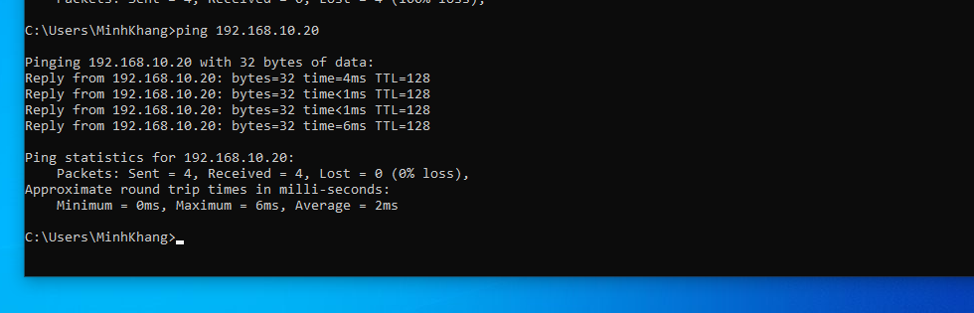
B.2. Cài telnet server cho Kali Linux
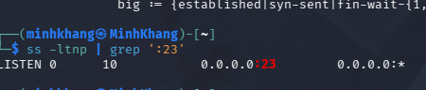
B.3. Mở WireShark bắt Telnet
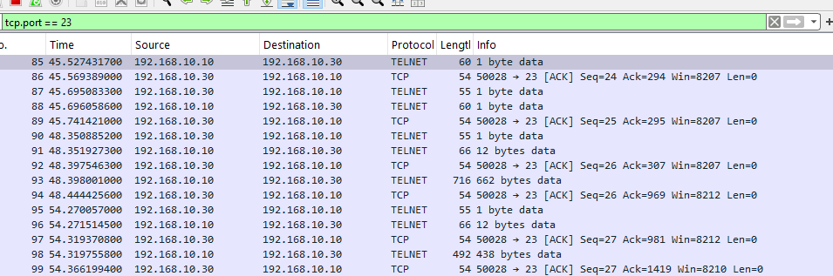
B.4. Mở PuTTY
Đăng nhập tk mk uitlab để vào
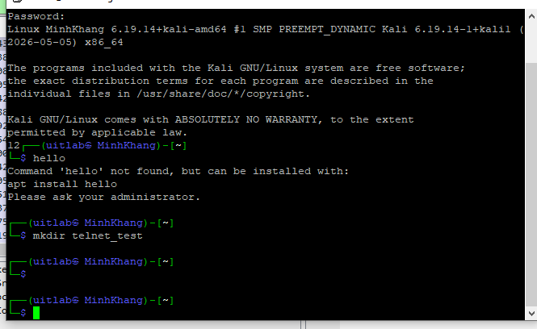
Quay lại WireShark dừng bắt gói tin, giữ filter tcp.port == 23, chọn 1 packet của phiên Telnet – chuột phải chọn Follow – TCP Stream để quan sat
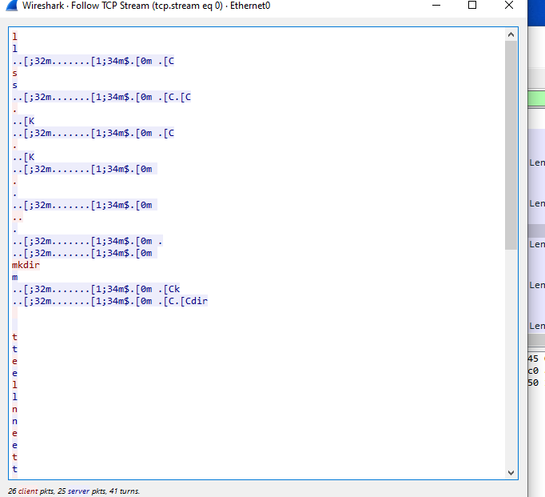
B.5. Kiểm tra SSH trên Window Server 2025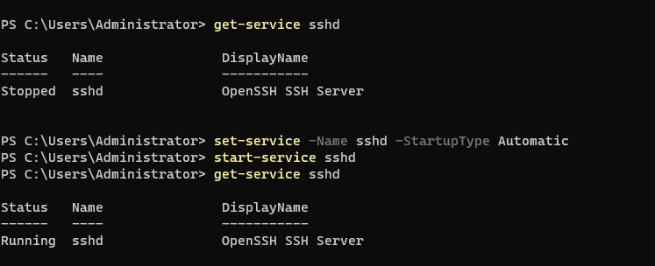
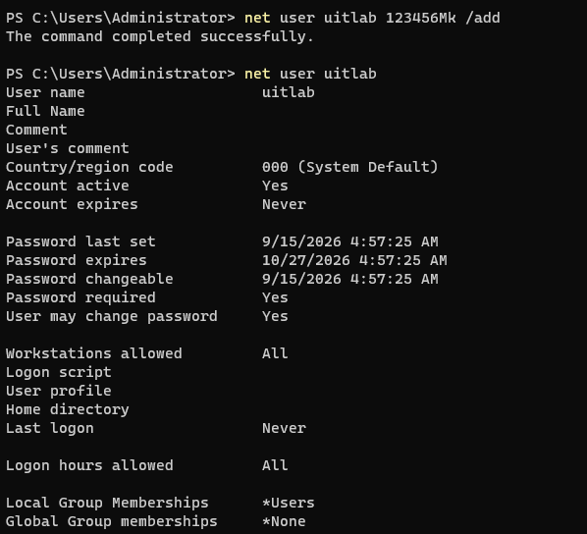
B.6. Qua Window Client bật WireShark chọn filter tcp.port == 22 sau đó vào PuTTY nhập hostname ip và port 22 để đăng nhập, nhập mật khẩu tài khoàn để vào, test nhanh xong qua dừng WireShark chọn một packet của phiên SSH chuột phải – Follow – TCP Stream để quan sát.
